1. Obtener listado de actores, nombre y apellido ordenados por apellido descendente.

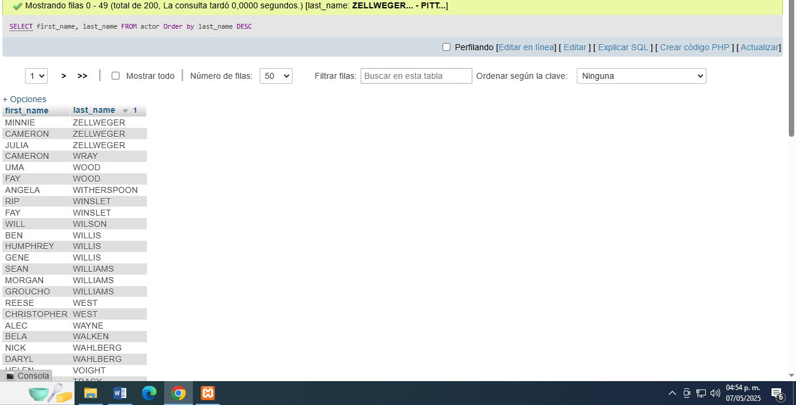

Víctor Emilio Ojeda Castro 4AVP